키움 증권 api 는 32비트에 최적화 되어있기 때문에 환경 설정이 중요합니다. 아나콘다 설치 후, cmd 창을 열어 set CONDA FORCE32BIT=1 을 입력해 줍니다 위는 아나콘다 환경을 32bit 로 설정해 주는 과정입니다. conda create -n (원하는이름) python=3.7 anaconda 입력해줍니다. 위는 우리가 원하는 이름의 가상환경을 python 3.7 버전을 포함하도록 만들어 주는 과정입니다. 이제 설치가 되게 됩니다. conda env list 를 통해 만들어진 가상환경의 파일 경로를 확인 가능합니다. activate (설정해준 파일 이름) 을 입력하여 활성화 한 후, python 을 입력하여 32bit 로 표현이 됐는지 확인해 주면 됩니다. python 정보가 32bit 로 올바르게 표현 된다면 해당 가상환경 파일 경로 안에 있는 python.exe 파일을 인터프리터로 설정해주면 됩니다.

Python 3.7 을 사용하지 않는 경우 패키지 설정에 문제가 생기는 경우가 발생할 수 있으므로 가상환경 설정 시 꼭 python 3.7 로 만들어 주시기 바랍니다.

보통 anaconda 3 의 경우 user 파일 안에 생기므로 저희의 경우

사용자 -> 사용자명 -> anaconda 3 -> envs -> (설정해준 가상환경 이름) -> python.exe 를 선택하여 인터프리터로 설정해 줬습니다.

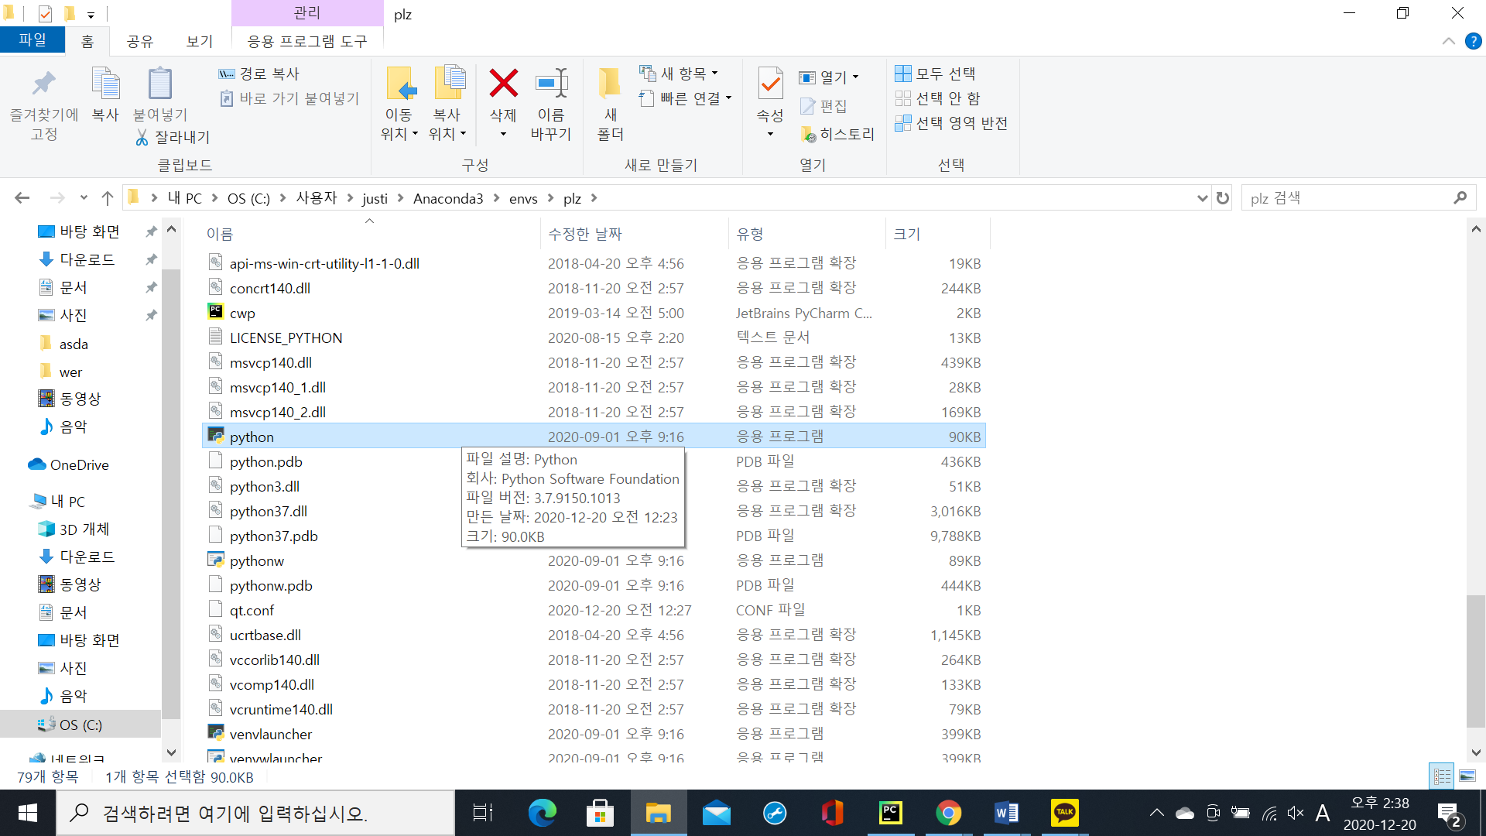

위 사진처럼 경로를 따라 들어가면 python 파일을 확인할 수 있습니다.

이후 __init__.py 를 실행 할 때,

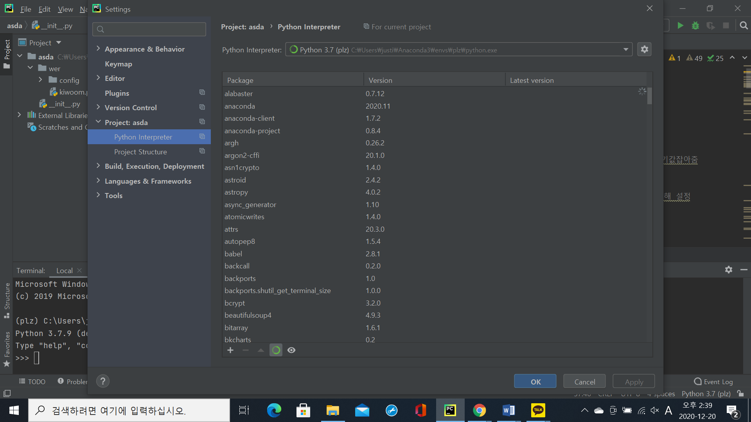

위와 같이 인터프리터를 경로를 직접 찾아가 설정해 주면 됩니다.

<Opne API>

Open api 와 Koa studio 를 키움 증권 홈페이지에서 설치해줘야 합니다. 키움 증권 아이디가 있어야 설치 가능하며 설치 전에 api 사용신청을 해줘야 합니다.

Open api 는 c 드라이브에 설치해주시고, Koa studio 의 파일을 전부 c 드라이브에 있는 open api 폴더에 추가해 줍니다.

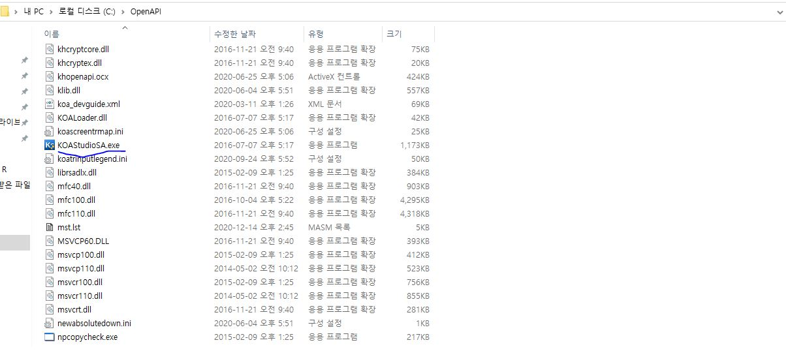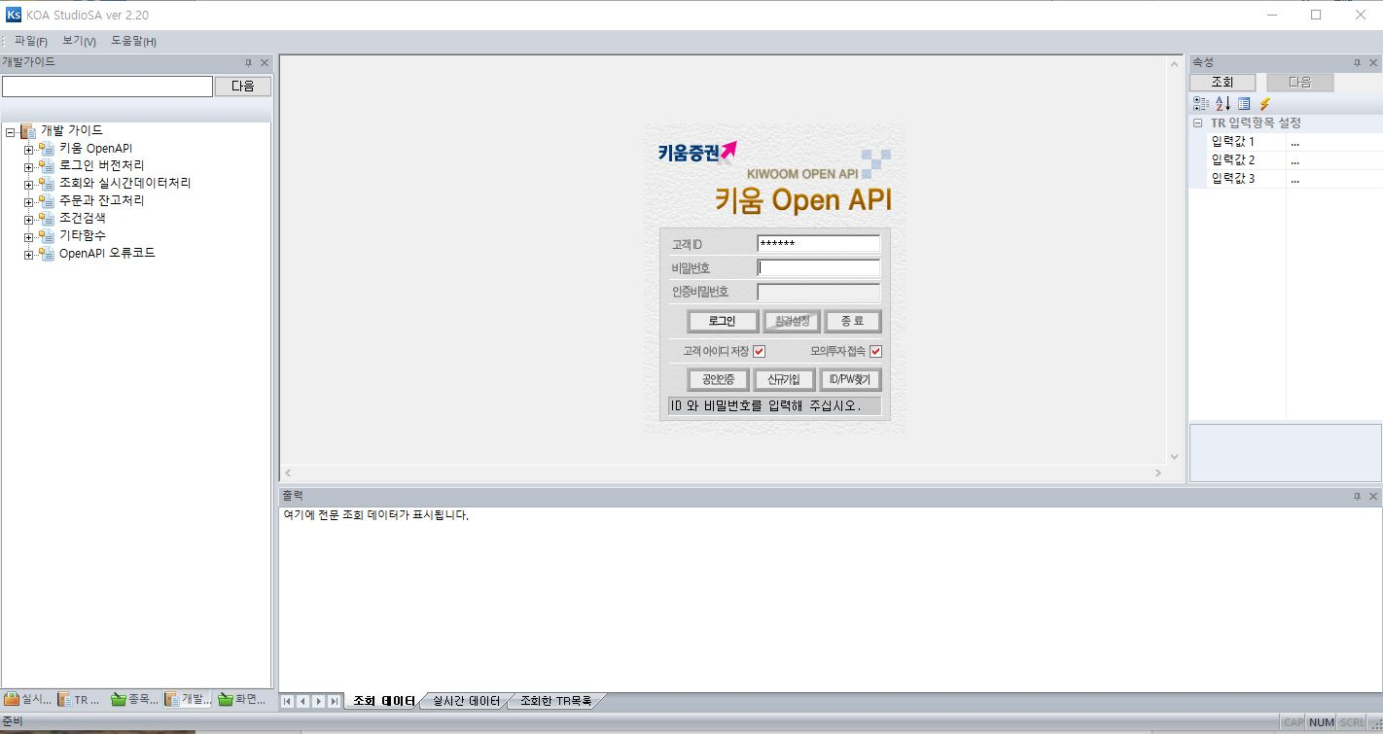

위 와 같은 화면이 뜨고 api 접속이 가능하면 사용 준비가 된 것입니다.

이후 api 자동 로그인 기능을 설정해주시면 추후 번거로운 작업 없이 자동으로 로그인이 가능합니다.